Введение. О ёмкости и напряжении аккумуляторов.
Коротко разберём распространённое мнение – «при последовательном соединении двух аккумуляторов (АКБ), их ёмкость не меняется, она остаётся такой же, как у одного аккумулятора, поэтому время автономной работы при таком соединении будет меньше».
Но как же закон сохранения энергии? Да, при последовательном соединении аккумуляторов, формально ёмкость считается как у одного аккумулятора, а напряжение удваивается (или утраивается, учетверяется и т.д., в зависимости от количества последовательно соединённых АКБ). При параллельном же соединении АКБ – ёмкость удваивается (утраивается и т.д.), а напряжение остаётся тем же.
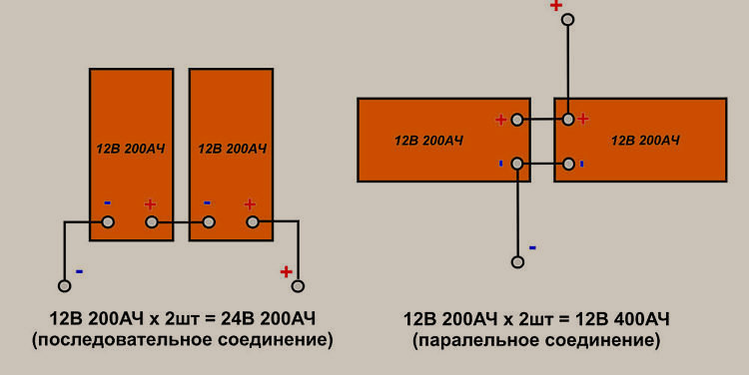
Противоречия здесь нет. Когда люди говорят об аккумуляторе (обычно об автомобильном), то сообщают его ёмкость, но не уточняют вольтаж. Просто все привыкли, что аккумуляторы имеют напряжение 12 В, и подразумевается, что упоминать об этом глупо. Но в вообще-то, ёмкость без указания вольтажа не имеет физического смысла. Существуют аккумуляторы самой разной ёмкости и на разное напряжение – на 2 В, и на 6 В, и на 12 В, и, редко, на 24В. Кроме того, любые одинаковые АКБ можно соединять последовательно, параллельно, или последовательно-параллельно одновременно.
Но стоит только указать после величины ёмкости, её вольтаж, как всё встаёт на свои места. Ведь ЭНЕРГОЁМКОСТЬ в любом случае, как бы мы не соединяли аккумуляторы, останется прежней.
Итак, если, например, два АКБ по 200 Ач×12 В , соединить последовательно, то получится энергоёмкость 200 Ач×24 В. А если эти же два АКБ соединить параллельно, то получится – 400 Ач×12 В. Проверим:
200 Ач×24 В = 480 = 400 Ач×12 В
Но для расчётов токов (обычно, номинальным током заряда считается ток 0,1×С, где С –величина равная ёмкости аккумулятора), С берут именно по цифре слева, т.е. в нашем примере, при последовательном соединении С = 200, а при параллельном С = 400.
Легко заметить, что и мощность зарядного устройства в обоих случаях будет одинаковой.
Для первого случая, зарядный ток будет 0,1×200 = 20 А, но при напряжении 24 В. Т.е. зарядная мощность, Р = 20 А×24 В = 480 Вт
Для второго случая, зарядный ток будет 0,1×400 = 40 А, но при напряжении 12 В. Т.е. зарядная мощность, Р = 40 А×12 В = 480 Вт
Если рассматривать одиночные аккумуляторы, то например один аккумулятор 600 Ач×2 В, по своей энергоёмкости соответствует одному аккумулятору 100 Ач×12 В.
Чтобы получить из этих аккумуляторов (600 Ач×2 В) большую аккумуляторную батарею, например, на 24 В, нужно соединить последовательно 12 шт таких АКБ. Общая итоговая ёмкость получится 600 Ач×24 В. Эта энергоёмкость, если сравнивать её с 12-и вольтовыми АКБ по 200 Ач (а такие применяются в грузовиках), соответствует 6-и штукам (три соединённых параллельно цепочки аккумуляторов, где каждая цепочка состоит из двух соединённых последовательно аккумуляторов):
(600 Ач×2В)×12 = 600 Ач×24 В = (200 Ач×24 В) + (200 Ач×24 В) + (200 Ач×24 В)
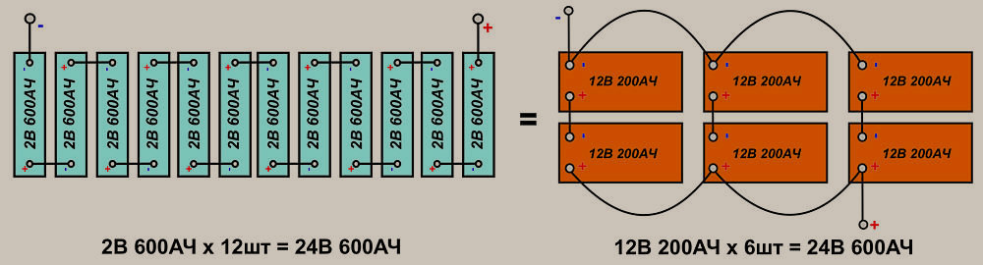
Обратите внимание – на всех рисунках специально показано, что если минус инвертора подключён к условно первому АКБ, то плюс – к последнему. Так его следует подключать, чтобы компенсировать сопротивление даже толстых медных проводов соединяющих аккумуляторы. Иначе, из-за их сопротивления, при огромных токах, «дальний» от выводов инвертора аккумулятор, окажется и не «дозаряжаем», и не «доразряжаем».
Итак, ёмкостью (читайте «энергоёмкостью») аккумулятора (объединённой группы аккумуляторов), называется количество электричества (т.е. мощности, равной току умноженного на НАПРЯЖЕНИЕ), которое аккумулятор отдает при разряде до наименьшего допустимого напряжения.
Чтобы аккумулятор служил долго, его нельзя разряжать более чем на 80%. Для 12-и вольтового АКБ, это соответствует напряжению на его клеммах примерно 11,5 В. Но тут важно каким током относительно емкости АКБ мы его разряжаем.
Чем больше сила разрядного тока, тем ниже напряжение, до которого может разряжаться аккумулятор. Это потому, что при быстром разряде большими токами относительно маленькой ёмкости аккумулятора, электролит не успевает перемешиваться и разряженный слой скапливается вокруг пластин. Напряжение АКБ падает и нагрузку снимают. Однако, спустя несколько десятков минут, электролит перемешивается и ёмкость (и, соответственно, напряжение аккумулятора) повышаются.
Если же разряжать малым током относительно ёмкости, то можно вычерпать всю энергию, что плохо для долговечности АКБ. Всегда надо оставлять не менее 20% ёмкости. Подробнее об этом далее.
Отметим, что во время заряда, зарядное устройство постепенно повышает напряжение на АКБ, а затем, после снятия заряда, напряжение уменьшается, возвращаясь к спокойному состоянию (так, на 12-и вольтовом аккумуляторе, в зависимости от типа АКБ, оно обычно растёт до 14,1 – 14,5 В, а после снятия заряда, даже без нагрузки, в течении получаса возвращается к 12,5 – 12,8 В).

О типах, технологиях и назначении аккумуляторов
Далее дадим краткое пояснение, что такое аккумуляторы гелевые, типа AGM, панцирные и др. Экзотические типы аккумуляторов (литий-ионный, щелочной и др.) пока не выдерживают конкуренции с кислотными по цене и/или КПД, поэтому рассматривать их мы не будем.
Стартерные автомобильные – самые слабые и недолговечные аккумуляторы. Требования к ним небольшие, поэтому они делаются по простейшей технологии (штампованные тонкие свинцовые решётчатые пластины). Бывают обслуживаемые (требуют проверки уровня электролита и доливки дистиллированной воды, обычно раз в год) и не обслуживаемые герметизированные (в случае перезаряда большими токами или напряжениями, если вода выпарится через предохранительный клапан, долить её нельзя и АКБ выбрасываются). Обслуживаемые автомобильные АКБ выдерживают порядка 100 циклов разрядов на 80%, герметизированные автомобильные – около 200.
AGM – кислотные герметизированные аккумуляторы, в которых электролит адсорбирован стекломатами. Выдерживают примерно 250 – 400 циклов разрядов на 80%. Технология изготовления пластин обычная, поэтому и количество циклов мало. Чувствительны к перезарядам.
Гелевые – кислотные герметизированные аккумуляторы, в которых электролит загущён с помощью селикогеля. Выдерживают примерно 350 – 450 циклов разрядов на 80%. Технология изготовления пластин обычная, поэтому и количество циклов относительно мало. Более чувствительны к перезарядам (может выпариться вода). Необходимо обеспечить точное соответствие зарядных токов и напряжений паспортным (для них напряжение конца заряда обычно ниже, чем у других АКБ).
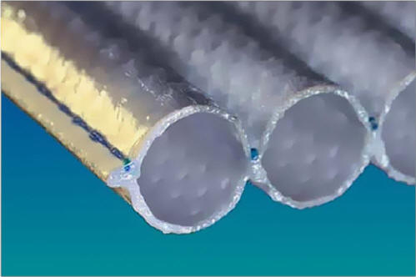
Панцирные – это широкий класс высококачественных кислотных аккумуляторов, построенных на решетчатой структуре пластин с трубчатыми электродами. Так называемые трубчатые положительные плиты, в которых каждый компонент заключен в полимерный кислотопроницаемый стержень, изготавливаются из сплава химически чистого свинца (чистота металла не менее 99,9%) и 2% сурьмы. Данная технология применяется во всех промышленных типах АКБ (тяговых, стационарных, солнечных, как малообслуживаемых, так и герметизированных) с большим сроком службы.Герметизированные гелевые АКБ, сделанные на основе панцирных пластин, выдерживают порядка 900 - 1000 циклов разрядов на 80%. Кислотные малообслуживаемые - около 1500 циклов.
Так же, часто АКБ делят по сфере применения - стартерные (о них говорилось в начале раздела), тяговые, стационарные, солнечные.
Тяговые – предназначены для использования в электроподъемниках и другой электротехнике. Обычно, общая аккумуляторная батарея на нужное напряжение, составляется из батарей на 2 В большой ёмкости каждая (200 – 1200 Ач). Настоящие тяговые АКБ, сделаны по панцирной технологии. Стандартная маркировка – малообслуживаемые PzS (H), герметизированные гелевые – PzV.
Стационарные – применяют на промышленных объектах (там необходима повышенная долговечность и надёжность). Обычно, общая аккумуляторная батарея на нужное напряжение, составляется из батарей на 2 В. Они большой ёмкости – одиночные аккумуляторы бывают от 200 до 1200 Ач. Все используют панцирную технологию. Выпускаются как малообслуживаемые (в прозрачном корпусе OPzS), так и герметизированные гелевые (OPzV). У них самая большая надёжность и самый большой срок службы из всех типов аккумуляторов.
Солнечные – обычно модификация тяговых или стационарных аккумуляторов. Эти батареи выпускаются как на 2 В, так и на 6 или 12 В. Обычно имеют панцирную технологию. Во многих случаях это стационарные или тяговые АКБ с другой маркировкой/названием (это маркетинговый ход).
Отметим, что долговечность и надёжность всех 12-и вольтовых АКБ ниже, чем у аналогичного типа аккумуляторов, но на 2 В. Это связано с технологией изготовления. Ведь 12-и вольтовые АКБ состоят из 2 В аккумуляторов малой ёмкости, соединённых в общий корпус. Т.е., любой одиночный аккумулятор 12В состоит из шести встроенных маленьких аккумуляторов по 2 В. Поэтому, для повышения надёжности и долговечности, рекомендуем набирать необходимую ёмкость сразу из 2-х вольтовых банок аккумуляторов большой ёмкости.

Основные параметры аккумуляторов и цены
В таблице далее, указаны свойства и параметры аккумуляторов разных типов. Рассчитана как цена покупки оптимальной (для дома) общей ёмкости аккумуляторов 400 Ач×24 В, так и цена 1 цикла разряда/заряда подобной ёмкости, длительность эксплуатации в автономном и в буферном режиме и т.д. Данные этой таблицы позволяют сделать лучший выбор для конкретных условий эксплуатации, с учётом отношения цены/качества и возможностей.
Таблица, с расчетом стоимости покупки, стоимости цикла и срока службы АКБ
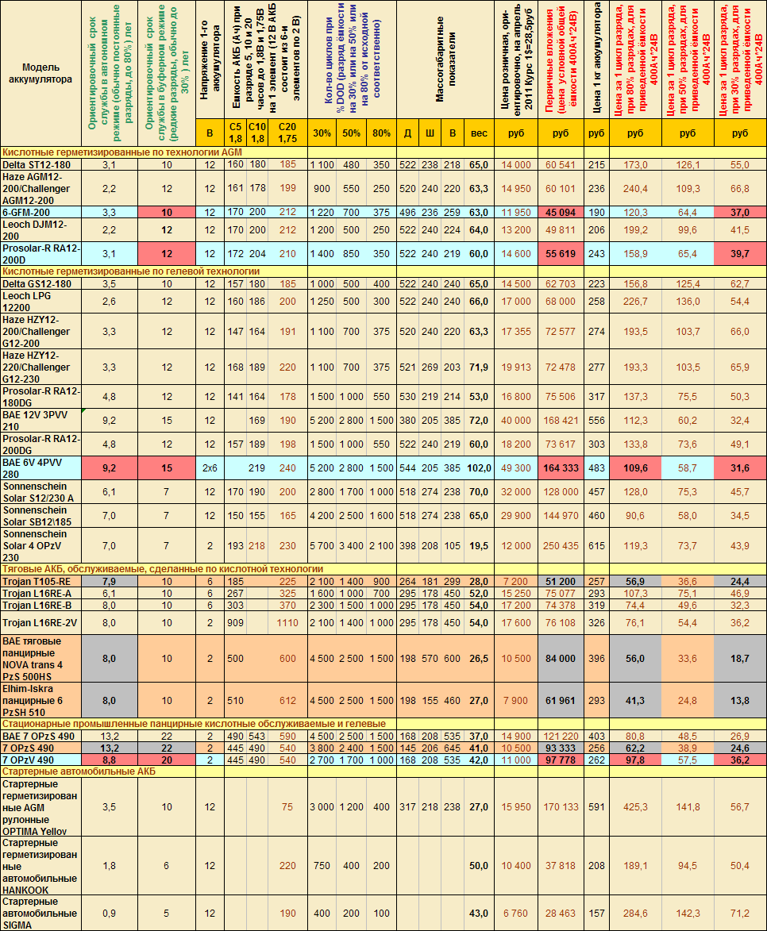
Внимательно изучив сравнительную таблицу можно сделать много полезных выводов. Разберём два варианта эксплуатации аккумуляторов для электроснабжения – полностью автономное электроснабжение (промышленного электричества на объекте нет вообще) и резервное (т.е. когда сеть 220 В есть, но иногда пропадает).
1. Для эксплуатации в условиях полного автономного электроснабжения (а это полные или почти полные разряды на 80%), наиболее выгодны тяговые и стационарные кислотные АКБ. Стоимость одного цикла их заряда/разряда (для суммарной ёмкости батареи 400 Ач×24В, набранной из нескольких аккумуляторов), при условии полного или почти полного разряда, составляет всего 57 руб. Это для американских тяговых АКБ Trojan. И по первичным вложениям (цена условной общей ёмкости 400Ач×24В, которую устанавливают чаще всего) тяговые Trojan T105 находятся на первом месте (разумеется, батареи не подходящие для автономного использования не учитываются):
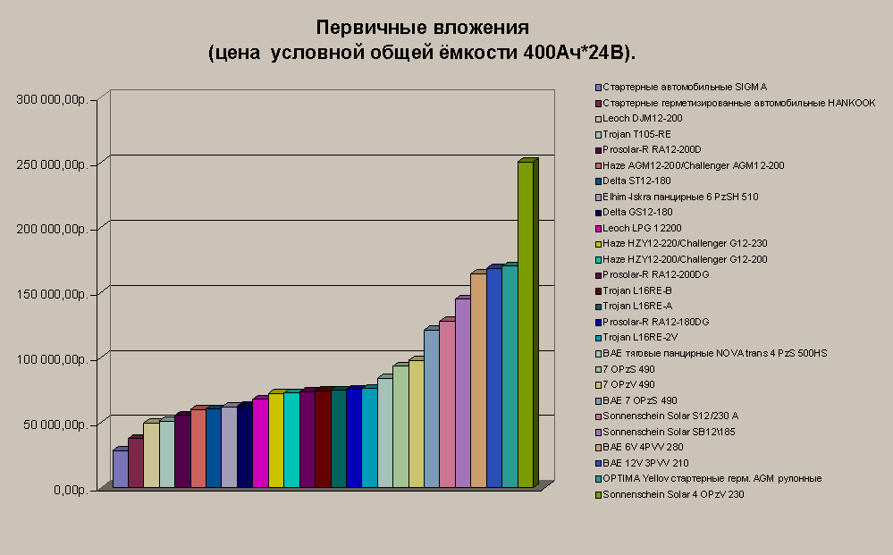
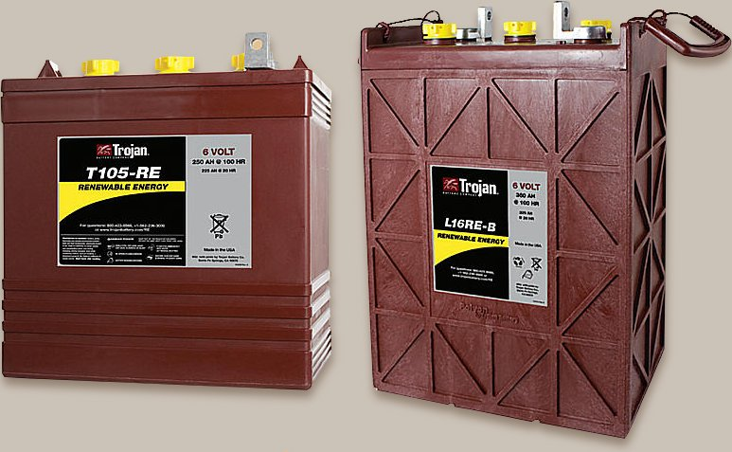
Времени, на которое хватит 1 цикла, такой, чаще всего устанавливаемой большой ёмкости (400 Ач×24В), как известно из практики, в зависимости от конкретных условий потребления, обычно составляет от 2 до 6 дней. В среднем можно считать - на 4 дня автономии. Т.е. 4дня×900циклов = 3600дней или около 10 лет. Число циклов 900, взято из технических характеристик разряда аккумуляторов Trojan T105 до 80% от исходной ёмкости (см. график ниже).
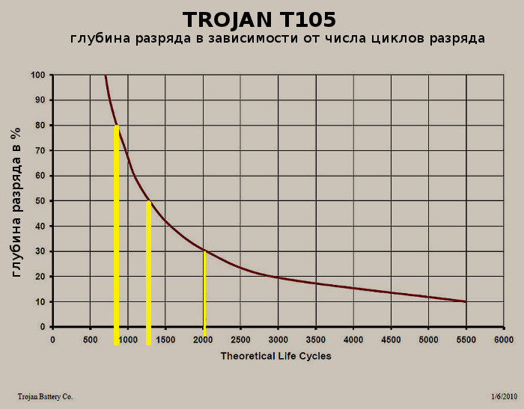
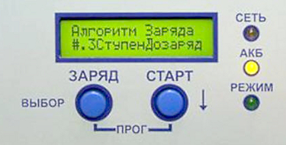
Указанное на графике число циклов 900 (при 80%-ых степенях разрядов), рассчитано для идеальных условий, которые не бывают при реальной эксплуатации. Так, всегда необходим своевременный и 100% заряд, необходима температура эксплуатации АКБ не более 20℃ - 27℃, поэтому 900 циклов, это несколько завышенное теоретическое значение. Однако, реально, до 7 – 8 лет автономии, при использовании тяговых АКБ Trojan и более-менее правильной их эксплуатации, гарантированы (при расчете этого значения в таблице, мы учли соответствующие поправочные коэффициенты). В меню преобразователя напряжения МАП SIN «Энергия» надо выбрать режим заряда «3СтупенДозаряд» - подробнее см. в полном описании «Выбор и эксплуатация аккумуляторов».
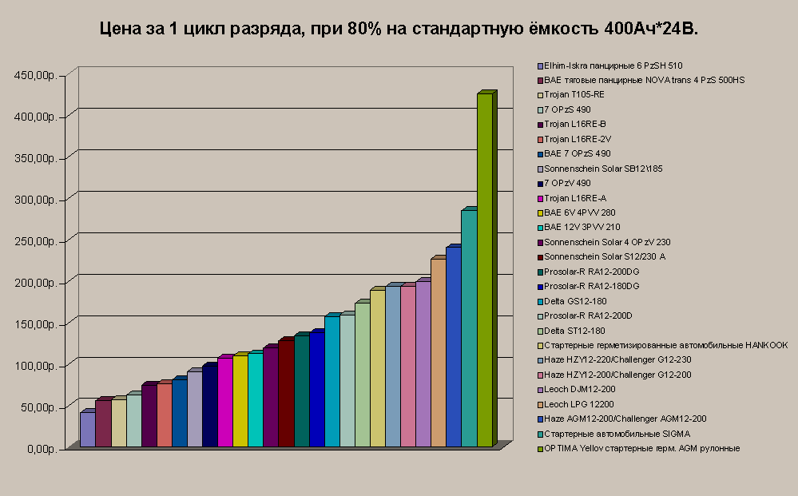
Немного дороже тяговых, стационарные малообслуживаемые панцирные АКБ типа OPzS являются оптимальным выбором для полной электронезависимости. Это настоящие рекордсмены по длительности использования и надёжности.
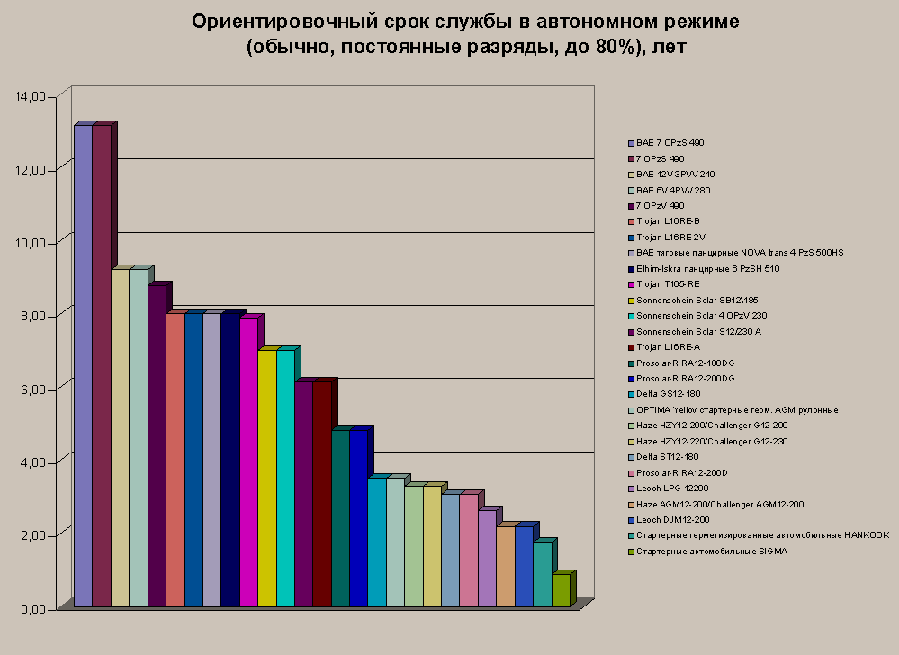
Позвольте ввести Вас в мир «вечной энергии» и познакомить вас поближе со стационарными малообслуживаемыми блоками и элементами OPzS, производимыми по панцирной свинцово-кислотной технологии.

Отличительные особенности батарей OPzS:
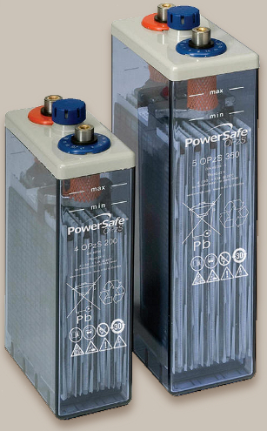
- Высокая емкость
- Самый длительный срок службы как в резервном режиме (22 года и более), так и в автономном (порядка 13 лет)
- Малообслуживаемость (долив воды обычно раз в 3 года)
- Чрезвычайно низкий уровень саморазряда (позволяет использовать в солнечной энергетике и др.)
- Простой и быстрый способ определения уровня заливки электролитом благодаря прозрачному корпусу
- Большой срок службы при высоких температурах (иногда приходится устанавливать АКБ и в жарких помещениях).
- Высокая надёжность и устойчивость к глубокому разряду, отличное восстановление.
Отдельные элементы (2В) сделаны в виде прозрачных пластиковых корпусах из стирол-акрилнитрила (SAN), материала, который сверхустойчив к химическому воздействию и механическим повреждениям, и который не горит.
Поскольку корпуса прозрачные, уровень электролита четко виден, максимальный и минимальный уровни промаркированы.
Установленные в пробках керамические фильтры предотвращают любое испарение серной кислоты, однако пропускают через себя пары воды и кислорода.
Клапан позволяет производить доливку дистиллированной воды и измерение плотности электролита без их снятия, включает в себя каталитическую вставку для регенерации воды.
При промышленном применении, исключительно важны надёжность и долговечность:
Клапан позволяет производить доливку дистиллированной воды и измерение плотности электролита без их снятия, включает в себя каталитическую вставку для регенерации воды.
При промышленном применении, исключительно важны надёжность и долговечность:
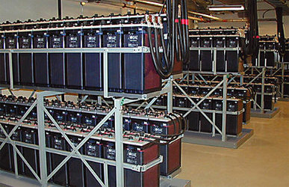
Обычно батареи OPzS поставляются сухозаряженными: батареи должны быть залиты электролитом и дополнительно подзаряжены перед использованием. Пластины уже сформированы и по специальной методике защищены против окисления. Они могут храниться без снижения свойств до 2-х лет.
Обслуживание батареи сокращенно до минимума и требуется только время от времени. При нормальной работе возможна добавка только небольшого количества дистиллированной воды один раз в период около 3-х лет, и если это необходимо, надо протирать или очищать поверхность банок.
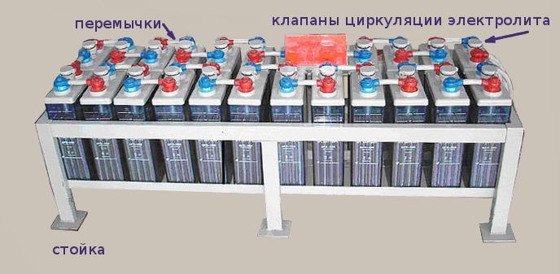
Низкая зависимость уменьшения срока службы АКБ при понижении или повышении температуры у этих АКБ, достигается не только благодаря большей устойчивости этого вида аккумулятора, но и обязательным применением термо-компенсированного заряда и поддержания напряжения на АКБ, заложенном в инверторе МАП SIN «Энергия». Датчик температуры (он входит в комплект МАП) прикрепляется скотчем к верхней крышке одной из банок.
Ниже приводятся размеры основных моделей аккумуляторных банок разных ёмкостей:
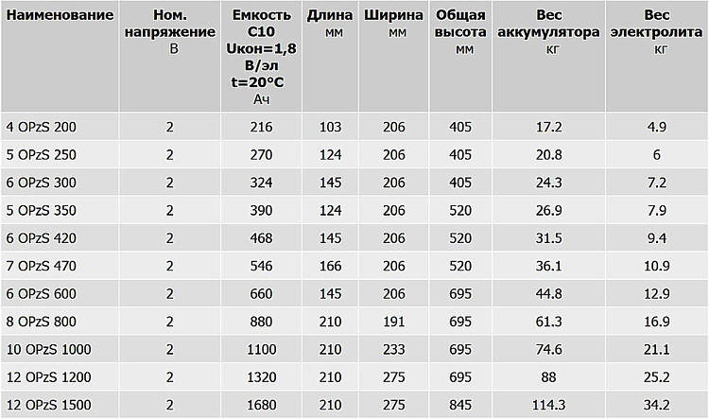
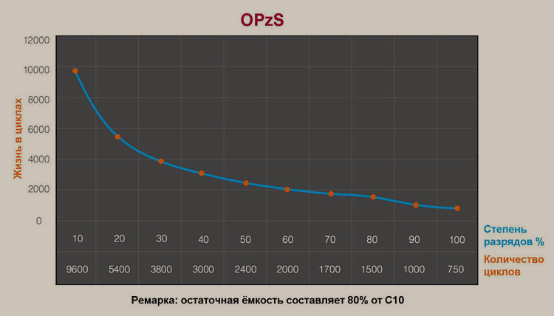
Вообще, число циклов при определённых степенях разрядов, считается до того момента, когда аккумулятор далее нельзя эксплуатировать. Согласно ГОСТ Р МЭК 60896-2-99 на свинцово-кислотные стационарные батареи, аккумулятор нельзя далее эксплуатировать, если его ёмкость уменьшилась на 20%, т.е. стала 80% от исходного значения. Тем не менее, при бытовом применении, никто не мешает использовать их и далее.
Помещение для аккумуляторов, желательно относительно тёплое, т.к. доступная ёмкость падает при понижении температуры (например, при -20℃, доступная ёмкость становится в 2 раза меньше, чем при +25℃).
Но и повышенная температура недопустима – почти любой аккумулятор, при +35℃ стареет в 1,5 - 2 раза быстрее. Поэтому крайне не рекомендуется устанавливать их на чердаке. Идеальное по температуре место – подвал с вытяжкой или проветриваемое техническое подполье. Подойдёт и подсобное помещение, прихожая, где не бывает высоких температур.
Тем, для кого вышеперечисленные минусы (обслуживание, проветривание) являются существенными, стоит задуматься о приобретении герметизированных аккумуляторов, но не обычных, а изготовленных по панцирной технологии, т.е. OPzV.
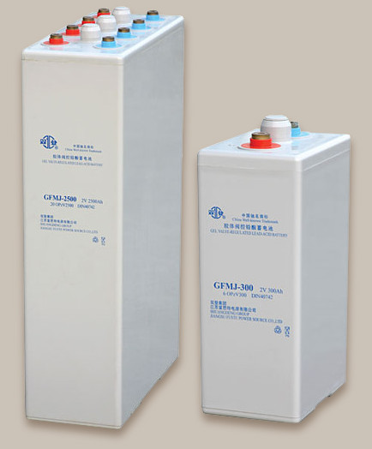
Срок их службы при полной автономии может составлять до 9 лет.
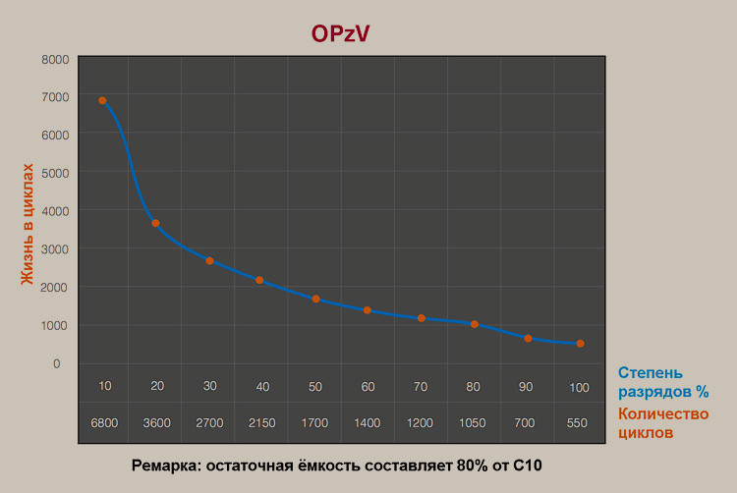
Но для автономии, всё же лучше обслуживаемые АКБ. Дело в том, что, например, гелевые АКБ достаточно «нежные». Заряд большим током, или перезаряд напряжением выше 14,1 (28,2) В, что вероятно при полной автономии, например от ветрогенератора или др., может быстро выпарить из них воду (через предохранительный клапан) и они невосстановимо потеряют ёмкость. А ведь залить воду в герметизированные АКБ обратно, уже невозможно. Постоянный недозаряд тоже губителен…
Мы (компания «МикроАРТ»), продаём не только мощные инверторы собственной разработки и изготовления (МАП SIN «Энергия»), но и имеем богатый опыт по продажам аккумуляторов, как для резервного энергообеспечения коттеджей, так и для полностью автономного электроснабжения, в том числе с ветрогенераторами и солнечными панелями. Из сообщений клиентов, нам известно, что почти полная потеря ёмкости обычных гелевых АКБ (сделанных не по панцирной технологии) в условиях автономии, уже через 1 год – не редкое явление. Поэтому, если уж брать для автономии гелевые, то гелевые панцирные OPzV. Из графика ниже, видно, что обычные гелевые АКБ, при глубине разрядов 80% обеспечивают всего порядка 400 циклов.
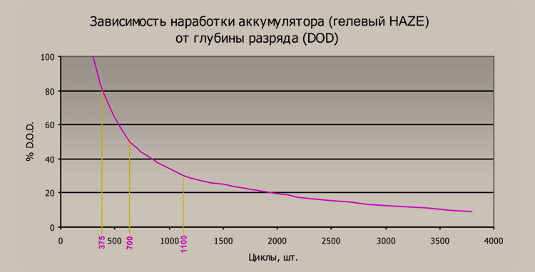
И всё же, при автономном использовании, малообслуживаемые OPzS или PzSH, или Trojan T105 будут лучше.
Ведь при полной автономии, всё равно надо за всем следить - и за бензогенератором (менять масло, заливать бензин), и за зарядом АКБ (не желательно оставлять их разряженными более 12 часов), и за чистотой солнечных панелей. И обслуживать ветряки надо не менее раза в год (если они есть). На этом фоне проверка уровня электролита раз в год, или, тем более, раз в 3 года, с возможной доливкой дистиллированной воды – не критична.
Лучше раз в 3 года «автономного полёта» долить воды, чем выкинуть через первые же 3 года (а то и через год) комплект каких-нибудь гелевых аккумуляторов, не правда ли?
Вывод: в условиях автономного электроснабжения, будет большой ошибкой покупать стартерные, или обычные гелевые, или сделанные по технологии AGM аккумуляторы. Если финансы ограничены, то лучше приобрести тяговые АКБ Trojan T105 или Elhim-Iskra PzSH. Если средств достаточно, то наилучшее решение - OPzS. Если предъявляются жёсткие требования к отсутствию вентиляции – герметизированные OPzV, или PzV. Это хоть и гелевые АКБ, однако, сделанные по панцирной технологии. Ускоренный заряд повышенным током от миниэлектростанции, в случае герметизированных АКБ, применять не желательно.
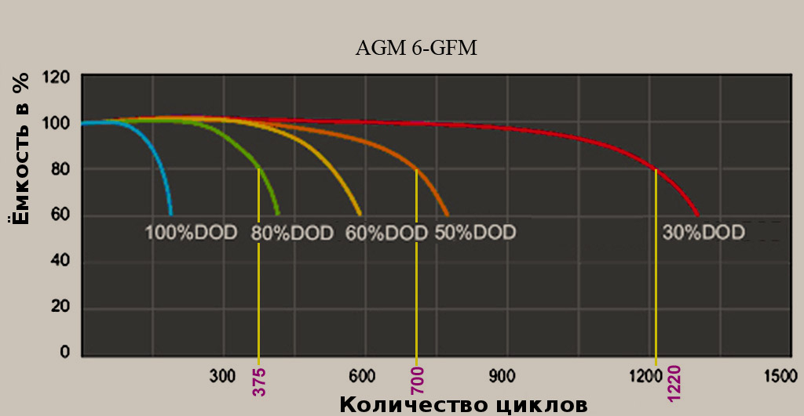
2. Для эксплуатации же в условиях наличия сетевого 220В и его периодического пропадания (резервный или буферный режим, редкие малые разряды) хорошо подходят именно необслуживаемые герметизированные АКБ. На первый план тут выходит не цена цикла, а общая долговечность и отсутствие обслуживания. Ведь в подобных условиях, люди, как правило, особо за системой не следят, и тем более не следят за уровнем электролита в АКБ. Немаловажно и отсутствие требований к проветриванию.
Количество разрядов в условиях резерва обычно малое, а сам разряд, до появления электричества, чаще всего происходит на 30 – 50%.
В этом случае, из всех герметизированных АКБ выделяются аккумуляторы 6-GFM-200, Prosolar-R RA12-200D и OPzV. У первых двух, при минимальных первичных вложениях, довольно низкая стоимость цикла в условиях резерва.
6-GFM-200 Ач 12 В
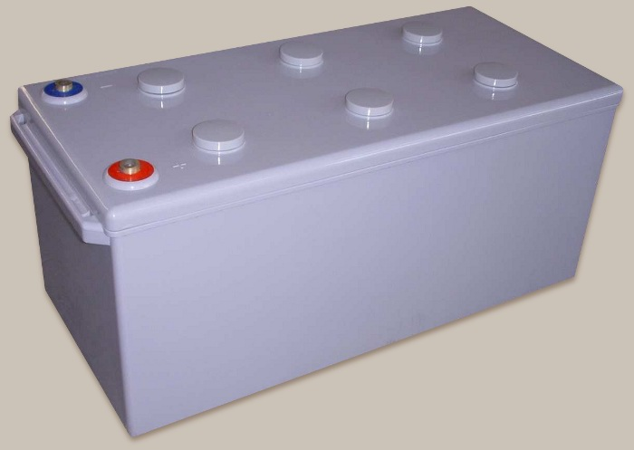
В этом случае, из всех герметизированных АКБ выделяются аккумуляторы Prosolar-R RA12-200D и OPzV. У первых, при минимальных первичных вложениях, довольно низкая стоимость цикла в условиях резерва. А у вторых (OPzV) не только очень низкая стоимость цикла среди герметизированных АКБ (один разряд на 30% у общей приведенной ёмкости 400 Ач×24 В стоит 36 руб), но и очень большой срок службы (до 20 лет).
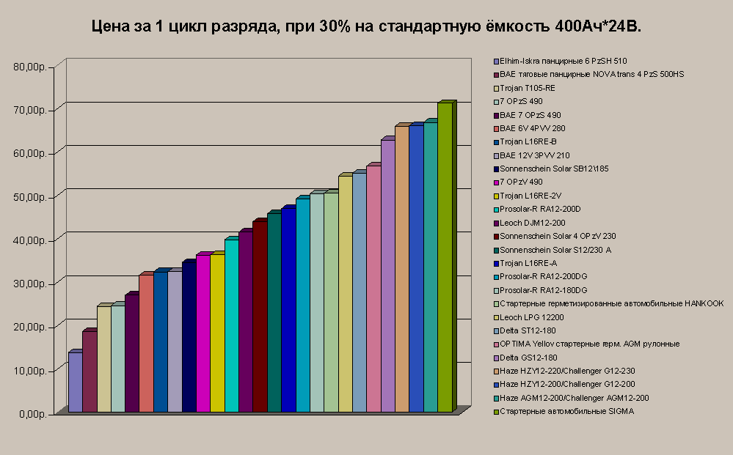
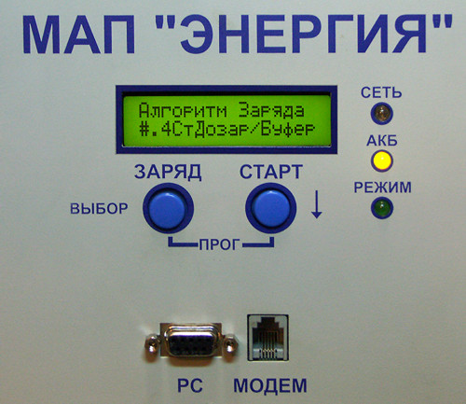
Для правильного заряда, при таком использовании, в меню инвертора МАП SIN «Энергия» надо выбрать режим заряда «4СтДозар/Буфер». Подробнее см. в полном описании «Выбор и эксплуатация аккумуляторов» (.pdf)
В условиях резерва обычно нет надобности в бензо/дизель/газо электрогенераторе, т.к. срок автономии достигает нескольких суток (при условии установки достаточной ёмкости, не менее чем 400Ач×24В), а обслуживание и эксплуатация генератора весьма затратны и некомфортны. В случае же реального отсутствия электричества более недели, электрогенератор можно купить по необходимости, времени будет достаточно.
Вывод: в условиях резервного (аварийного или буферного) электроснабжения, подойдут практически любые аккумуляторы. Если финансы ограничены, то оптимальны герметизированные по технологии AGM Leoch DJM12-200. Немного лучше, но и дороже геливые Haze и Challenger, очень хороши Prosolar-R RA12-200DG.
Если средств достаточно, то дешевле по цене цикла и существенно более долговечны герметизированные OPzV.
Если же не предъявляются особо жёсткие требования к присутствию вентиляции – то очень хорошее и самое долговечное решение (22 года и более) - прозрачные OPzS. Они особенно подойдут людям, которые желают быть всегда в курсе «здоровья» своего резерва, а следовательно и аккумуляторов (следить за ними позволяет прозрачный корпус), и которых не смущает необходимость раз в 3 года долить воды.
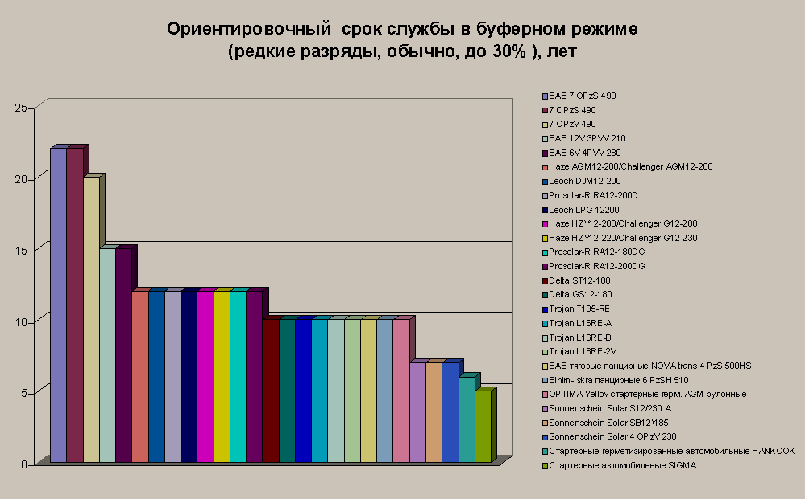
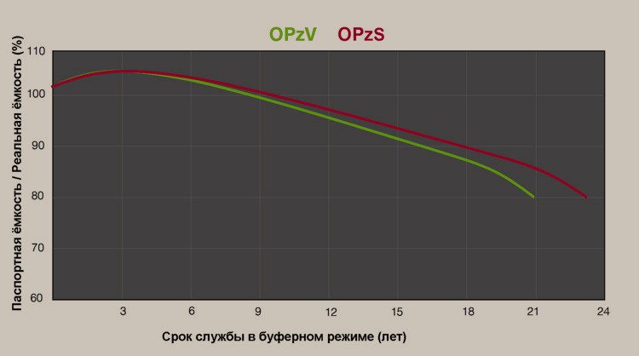
Что касается вентиляции, то тут требования для OPzS не высоки: объем свежего воздуха (Vсвеж) должен составлять 50% от V, где V=0,07×Iзар×n. Здесь Iзар - наибольший зарядный ток, А; n - количество элементов аккумуляторной батареи), м3/ч.
Однако, в соответствии со СНиП 2.08.01-89, вентиляция должна присутствовать во всех помещениях, всех зданий. Например, в ванной и туалете по 25 м3/ч, кухне 60 м3/ч. Для обычных помещений мощность естественной или электрической вытяжки должна составлять 3 м3/ч на 1м3 помещения.
Это означает, что зачастую, если дом построен правильно, устанавливая аккумуляторы OPzS, можно обойтись и без дополнительной вентиляции. При наличии сети, торопиться с зарядом нет смысла и, значит, зарядный ток можно ещё в 2 раза уменьшить, до 0,05С.

О проблемах, влияющих на реальный срок эксплуатации аккумуляторов.
Несмотря на множество технологических решений, внедренных в свинцово-кислотные аккумуляторные батареи за 150 лет с момента изобретения технологии химической аккумуляции, срок службы АКБ до сих пор во многом зависит от эксплуатационной нагрузки. Рассмотрим их по порядку:
1. Первым определяющим фактором была и остается степень разрядки источника тока. Свинцовые аккумуляторы не терпят хранения в разряженном состоянии. Кроме того, при падении заряда ниже 20% активизируется процесс образования нерастворимых соединений серы, которые, в первую очередь сказываются на емкости АКБ. Помимо этого, реакция сульфатации способствуют выделению влаги, которая обеспечивает постоянное снижение концентрации кислоты. Если же аккумулятор некоторое время будет находиться в состоянии глубокой разрядки, начнется необратимый процесс образования сульфатов и, соответственно, необратимого снижения реальной емкости АКБ относительно паспортной.
Обратите внимание, что для большой ёмкости, например, 400Ач×24В, обычная нагрузка менее 500Вт (а это и есть обычное использование), разряжая АКБ до 11,5 (23) В разряжает его примерно на 80%.
Если бы нагрузка, относительно ёмкости АКБ, была бы большой, например, для вышеуказанного случая порядка 2 кВт, то из-за инертности перемешивания электролита, напряжение на АКБ упало бы до 11,5 (23) В намного раньше. И если при этом, инвертор отключит потребление, то спустя некоторый срок электролит перемешается, и напряжение на АКБ поднимется само. Т.е. расход ёмкости АКБ, в этом случае, будет не 80%, а гораздо меньше, что не плохо. Только вот при обычном использовании, основным потребителем является холодильник. А его средняя мощность потребления около 100 Вт.
Поэтому, чтобы гарантированно не разряжать АКБ ниже, чем на 20%-30% надо установить отключение инвертором потребления при напряжении 11,7 (23,4) В - см. таблицу ниже.
Однако, помните, что если общая ёмкость АКБ будет маленькой относительно нагрузки (например, в несколько кВт), то напряжение на АКБ может в этом случае очень быстро просесть до 11,7 (23,4) В и инвертор отключит генерацию. Чтобы такого не произошло, необходимо устанавливать емкость не менее 400Ач×24В, а ещё лучше – в 1,5 раза больше.
Нахождение АКБ в разряженном состоянии (более чем на 80%) в течении более чем 12 часов недопустимо.
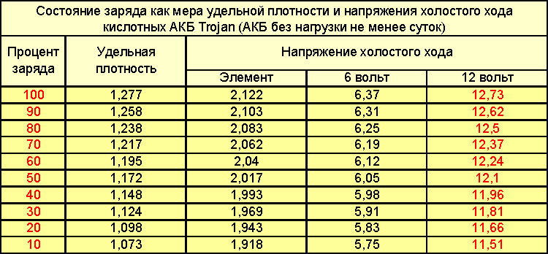
2. Другим определяющим фактором для времени жизни АКБ, можно назвать температуру электролита. В случае обычных кислотных аккумуляторов, эксплуатация при повышенной на 10 градусов температуре ведет к сокращению срока службы вдвое (как отмечалось ранее, лучшие АКБ не столь чувствительны к этому параметру). Хоть в инверторе МАП «Энергия» и есть внешний температурный датчик (его следует приклеить скотчем к АКБ), позволяющий делать автоматическую компенсацию зарядных напряжений, это помогает лишь отчасти. Ограничения на использование в жаркую погоду пока никто не отменял. Поэтому, нельзя располагать АКБ на нагревающихся чердаках, нежелательно и в одном помещении с миниэлектростанцией, т.к. последняя сильно его разогревает. Идеальное место – подвал, техподполье, или подсобка/коридор с северной стороны здания.
3. Для долголетия аккумуляторов, необходим и полный, 100% заряд, что затруднительно обеспечить, если сетевого 220В нет вообще и если для заряда использовать только мини электростанцию. Посмотрим на стандартный график заряда кислотного АКБ (у разных типов АКБ конкретные значения могут немного варьироваться, но достаточно близко).
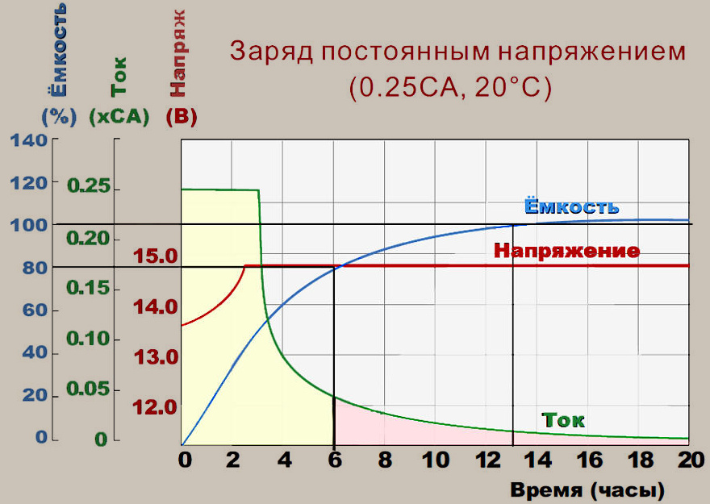
Зона окрашенная жёлтым цветом, это 80% энергии необходимой для заряда. Она передаётся на первых ступенях заряда от миниэлектростанции, в течении первых 6 часов, и, заряжает АКБ, соответственно, на 80%.
Но чтобы зарядить АКБ на все 100% необходимо заряжать их ещё, как минимум, в течении 6 - 7 часов, причём при этом, в АКБ передастся лишь 20% энергии. Получается, что для 100% заряда АКБ, надо чтобы миниэлектростанция работала как минимум 12 – 14 часов, причём эти последние 7 часов, если не нагружать её дополнительными нагрузками, практически вхолостую. Конечно, это возможно, - хоть и большинство миниэлектростанций имеют воздушное охлаждение и требуют перерыва после 6 часов работы, - можно сделать перерыв 1час и продолжить заряд. Но топливо, при этом, будет расходоваться не эффективно.
Лучший выход из положения для автономных систем – установить солнечные панели и/или ветрогенератор. Ведь почти всё необходимое для их эксплуатации уже имеется (АКБ и инвертор и резервная миниэлектростация). Солнечные панели и/или ветрогенератор позволят в определённые моменты времени (когда нагрузка мала, а солнце/ветроресурсы имеются) зарядить АКБ на 100%. Пусть это будет даже не каждый день, но и раз в неделю подобный 100% заряд будет полезен. При достаточной их мощности, система сможет выдавать электричество практически вообще без включения бензогенератора.
Другой, компромиссный вариант, это хотя бы раз месяц проводить 13 часовую, 100% зарядку от бензо/дизель/газо генератора (при необходимости понижая в инверторе зарядные токи), а в остальное время ограничиваться 80% зарядом.
Можно конечно поставить и два комплекта АКБ, подзаряжая внешним зарядным устройством, подключённым к выходу 220 В от инвертора, отдыхающий комплект АКБ. Однако, это решение по стоимости сопоставимо с первым вариантом, и менее разумно - дополнительные АКБ, в отличии от солнечных панелей и ветрогенератора, не используются, а «отдыхают». К тому же, аккумуляторы расходный, относительно менее долговечный материал.
Здесь отметим, что аккумуляторам вреден и постоянный длительный перезаряд (заряд повышенными токами, и высокое напряжение конца заряда, и высокое напряжение буферного поддержания). Поэтому, эти параметры устанавливают в соответствии с паспортом АКБ, причем в случае наличия сети, зарядные токи, обычно устанавливают по минимальной границе.
Поэтому, раз в год, желательно измерять цифровым тестером напряжения на каждом АКБ. В случае их разбалансировки, проводят уравнительный заряд каждого АКБ отдельно (см. ниже). Если же АКБ герметизированные (в этом случае уравнительный заряд запрещён), то проводят восстановительный заряд/разряд и полный заряд каждого АКБ.
Или, если аккумуляторов несколько и соединены они последовательно-параллельно, можно попробовать поменять их местами. Так же, при последовательно-параллельном соединении, желательно объединить перемычкой средние точки у аккумуляторов (например, для сборки из 4-х АКБ на 24 В, средней точкой является 12 В).

О восстановлении посаженных АКБ (восстановительный заряд/разряд)
Лучшим способом заряда сильно разряженной батареи является ее длительный заряд очень маленькими токами (0,01 - 0,05С).
Затем восстановительный разряд очень большим током (0,3 - 0,5 С) – такой ток в какой-то мере, «разрывает» слой окисла с пластин АКБ. И так, следует повторить циклы 5 - 10 раз. Но если сульфатация превысила некоторый предел, восстановление ёмкости АКБ станет невозможным.
Ориентировочное время работы аккумуляторов на различные нагрузки:
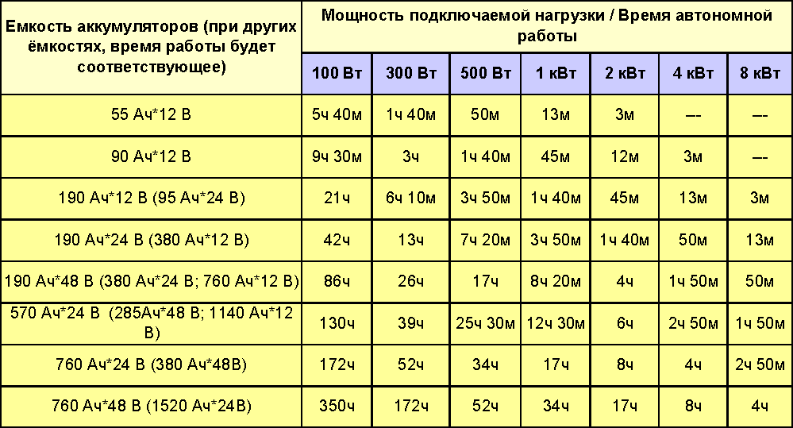
Время автономной работы зависит только от ёмкости подключённых аккумуляторов и мощности нагрузки. В таблице, оно указано. Но необходимо учитывать, что если не использовать электрообогреватели (а их использование от автономных источников не рекомендуется), в реальных условиях такой нагрузки в среднем не будет никогда.
Например, в стандартном доме к автономному источнику обычно подключают освещение, телевизор, холодильник, насос водоснабжения и отопительный котёл на жидком топливе. Надо рассмотреть два аспекта – а) необходимую мощность для обеспечения пусковых мощностей всего оборудования; б) среднюю потребляемую мощность в сутки.
Пусковая мощность зависит от конкретных устройств. Но можно прикинуть ориентировочно. Пуск освещения – 500 Вт, телевизора 150 Вт, холодильника 1,5 кВт, насос (сильно зависит от его мощности и глубины расположения) 5 кВт, котёл 1 кВт. Итого, порядка 8 кВт. Следовательно, по этому параметру, для описанного случая гарантированно сработает МАП "Энергия" SIN 9,0 кВт (скорее всего, справится и МАП SIN 6 кВт).
Средняя же потребляемая мощность будет всего порядка 500 Вт около 6 часов в сутки. Это обусловлено тем, что освещение и телевизор обычно включаются по вечерам, насос включается редко и на маленький срок (при потреблении его мощность 500 – 1500 Вт), холодильник потребляет 150 Вт и включается на 15 минут в час. Котёл потребляет порядка 200 Вт и тоже работает в прерывистом режиме.
Теперь легко оценить время реальной автономной работы. Смотрим по таблице – там написано, что например от 6 шт АКБ по 190 АЧ (или набранная такая же энергоёмкость из любых аккумуляторов 570 Ач×24 В, или 285Ач×48 В, или 1140 Ач×12 В), при нагрузке 500 Вт, будут работать 25ч 30м. Но так как, ориентировочно, такое потребление будет лишь 6 часов в сутки, то 25,5/6=4 суток. Таким образом, вышеперечисленная нагрузка, от 6-и АКБ по 190 АЧ, будет обеспечена автономным питанием примерно в течении 4-х суток.
Для определения времени работы неважно как соединены между собой аккумуляторы - последовательно, параллельно или последовательно и параллельно.
Напоминаем так же, что аккумуляторы обладают свойством остаточной ёмкости. Т. е., например, если используя аккумулятор 90 Ач×12 В вы работали газонокосилкой мощностью 1 кВт в течении 45 мин. после чего МАП выключил 220 В (т.к. напряжение на АКБ просело ниже 11 В) – уменьшите нагрузку до 500 Вт (подключите, к примеру, электролобзик) и работайте ещё столько же! Затем можно подключить 300 Вт-ную дрель, а потом 130 Вт-ный краскопульт, далее 60 Вт-ный паяльник и, наконец, 30 Вт-ную лампочку. Однако в двух последних случаях, нагрузка буде потреблять малый относительно ёмкости АКБ ток, и вы «вычерпаете» около 100% от максимальной ёмкости аккумулятора (если конечно, напряжение отключения потребления в инверторе не установлено на 11,5 В или выше). А «вычёрпывание» 100% не рекомендуется, т. к. ресурс аккумулятора, в этом случае, сокращается. Во всём нужно знать меру…
Из вышеприведенного примера совсем не следует что эти (и другие) нагрузки нельзя включить все сразу.
×××
Теперь, обладая багажом специальных знаний, Вы сможете сделать осознанный выбор. Защититься от последствий природных катастроф и техногенных аварий, можно обеспечив себя резервным и/или автономным электропитанием. Сегодняшний мир, это мир со скудеющими ресурсами. Помните - «удача любит подготовленных»!

Источник информации: http://www.invertor.ru/akb.html

